Спортивное развлечение с детьми и родителями на улице

«Зимние забавы»

Подготовила и провела: инструктор по

физической культуре Пырсина С.А.

МБДОУ ДС№11

г. Сасово 2017г.

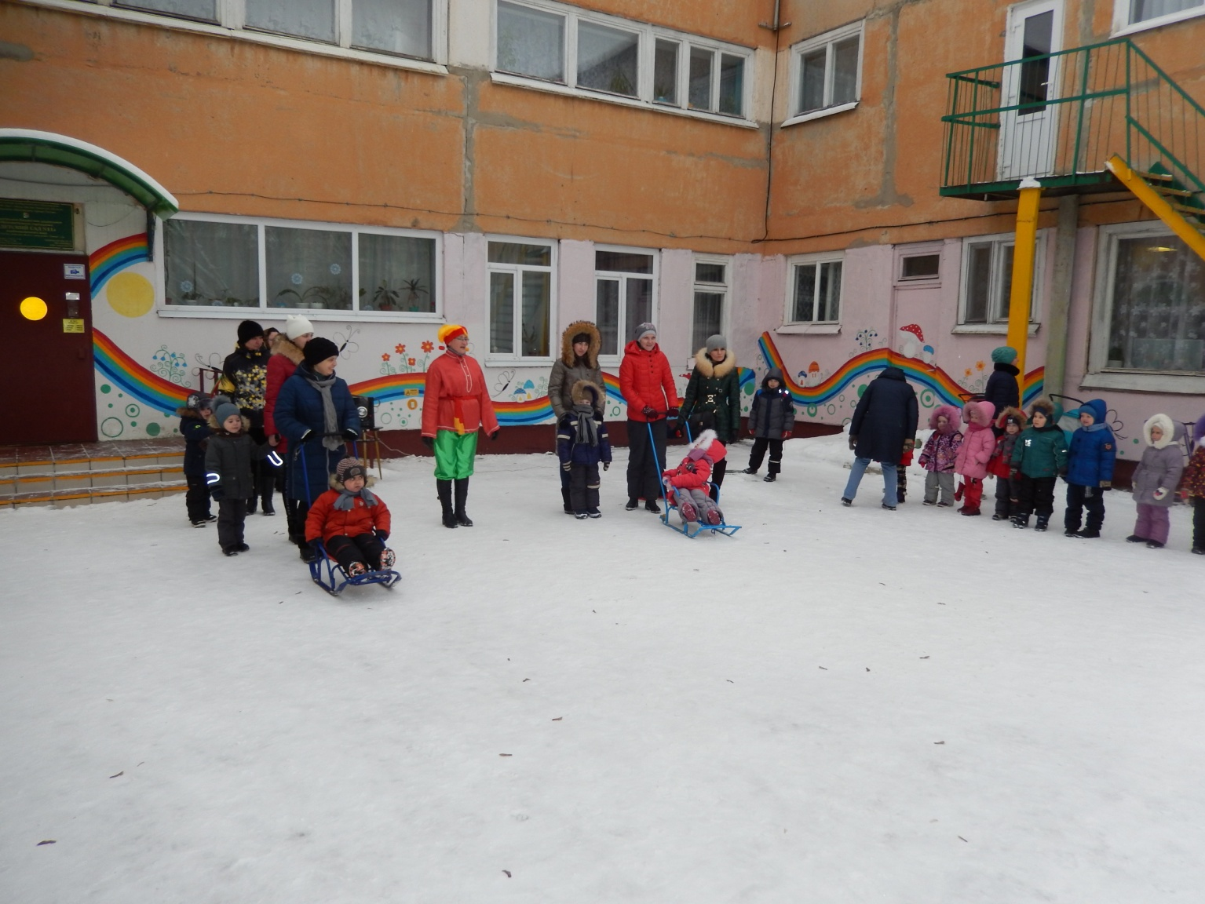

**В зимний день мы не скучаем,**

**С мишкой и котом играем:**

**Лепим мы снеговика**

**И снежки кидаем,**

**С мамой, папой на санях**

**Кто быстрей гоняем.**

**Ах, как весело зимой,**

**Мы в саду играем!**

